
Онищенко В.В. 8 класс. Физическая культура. 25.05.2022
Урок №52 Тема 6 (10ч). Бадминтон
Тема. Выполнение высоко-далекой подачи на заднюю линию из двух квадратов площадки по 5 ударов по диагонали.
Цель урока: повторить технику высоко-далеких ударов в бадминтоне.
- Здравствуйте, ребята! Подготовьтесь к уроку.
Желаю всем удачи и успехов!
Самоконтроль перед выполнением упражнений (измерение пульса).
Все упражнения выполнять за 2 часа до и после еды.
Просмотрите: https://www.youtube.com/watch?v=xDm4yTCaFuQ

Высоко-далекие удары
Выполняется высоко-далекий удар с достаточной силой, ракетка при этом движется круто снизу вверх. Волан, высоко поднимаясь, перелетает противника и, потеряв скорость, опускается за ним у задней линии. Передвигаться, обгоняя волан, следует параллельно линии его полета, чтобы не терять его из вида и на бегу подготовить замах для удара.
Высоко-далекий удар применяет тогда, когда нужно снизить быстрый темп игры и когда защищающийся, попав в трудное положение, старается заставить нападающего отойти к задней линии, чтобы самому за это время занять более удобную позицию и подготовить атаку.
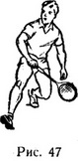
Медленный полет волана при высоко-далеком ударе может послужить и на пользу противнику. Если удар будет недостаточно сильным, то волан не долетит до задней линии, а опустится где-то на середине площадки, при этом противник может отбить его неотразимым смешем, поэтому совершенствоваться в выполнении высоко-далеких ударов справа и слева надо повседневно, добиваясь большой точности.
Отбивать высоко-далекие удары, направленные в дальние углы площадки, можно справа с поворотом на 90° и слева с поворотом на 90 и 180°.
Более сложен по координации удар с поворотом на 90° слева. Из исходного положения, в котором рука с ракеткой выпрямлена в сторону налетающего волана, игрок делает на носке правой ноги поворот назад левым плечом и затем быстро, уже на носке левой ноги, приставным шагом двигается к опускающемуся волану. Если все движения и подготовку к удару игрок сделает правильно и достаточно быстро, то он сможет отбить его любым из следующих ударов: высоко-далеким в задние углы; длинным плоским вдоль боковой линии; плоским укороченным в ближние углы.
Подготовка к удару должна заключаться в том, чтобы расположить ноги, туловище и руки так, чтобы в момент удара было удобно приложить силу, соответствующую выбранному удару (рис. 47). Для этого с последним шагом рука с ракеткой и плечо заносятся влево.
Вернуться в середину площадки после этого удара можно быстрыми приставными шагами правым боком вперед.

Домашнее задание
Выполнить упражнения.

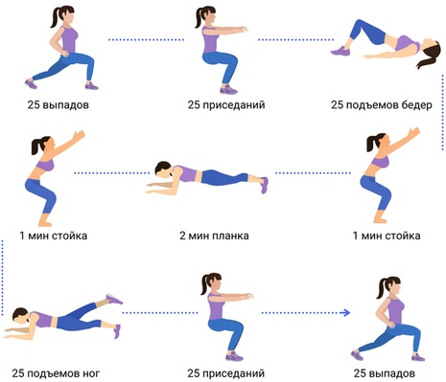

Отписаться о выполнении задания и приложить фото выполнения. Для обратной связи можно использовать электронную почту shramko.iu@yandex.ru, социальные сети ВК, ОК, мессенджеры WhatsApp и Viber.

